Tên: Nguyễn Tấn Thành

MSSV: 52100841

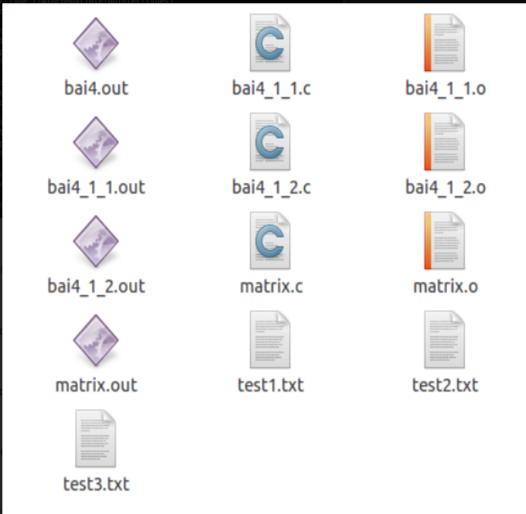

Lab4.1:

Bài 01:

LAB 4.1 bài 2 và GETTIMEOFDAY:

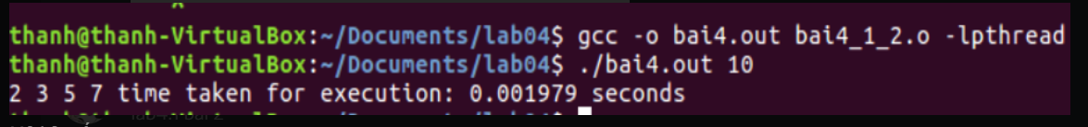

LAB 4.3 ghi file ma trận:

